Государственное бюджетное учреждение
дополнительного профессионального образования и культуры
Краснодарского края
"КРАЕВОЙ УЧЕБНО-МЕТОДИЧЕСКИЙ ЦЕНТР"

Летние календарные праздники. Иван Купала

Методические рекомендации

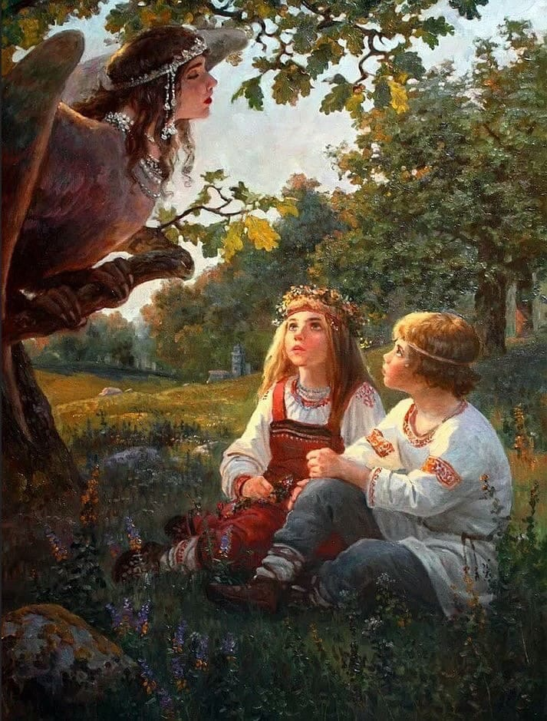

Краснодар
2022

Данные методические рекомендации предназначены для руководителей театральных коллективов, специалистов культурно-досуговых учреждений муниципальных образований Краснодарского края.

Материал подготовлен отделом народного творчества ГБУ ДПО и К КК КУМЦ

Составитель: Дудник В.И.

Содержание

Введение

История традиций проведения летнего
календарного праздника Иван Купала

Заключение

Приложение

Список литературы

Введение

Жизнь человека и общества на всем протяжении циклична. Трудовые будни чередуются с выходными и сменяются празднично-обрядовым временем. Многие народы делили год на две половины – светлую и тёмную, тёплую и холодную, летнюю и зимнюю. Дни летнего и зимнего солнцестояния были точками календарного отсчёта у славян.
Череда праздников и будней придавала жизни сельской общины определенный ритм и порядок. Праздники считались священным временем, будни – лишенными сакральной значимости. Праздники были также периодом взаимного прощения, единения и укрепления связей между людьми. Большое значение в праздничные дни имели пожертвования Богу, святым, духам, бедным и убогим с целью задобрить, очиститься, заручиться поддержкой, получить прощение. В жертву приносились продукты питания, деньги, предметы культа. Праздники были временем отдыха и развлечений. Участие в культурных событиях вместе со всеми и на виду у всех имело для людей более глубокие последствия, чем участие в повседневных развлечениях. С праздниками связаны такие культурные явления, как обычаи, символы, нормы поведения, костюмы, украшения, национальная кухня. Фактически, в старину каждый календарный день воздавал честь тому или иному святому, языческому божеству, обычаю.
В данных методических рекомендациях мы поговорим о проведении мероприятий на летний праздник – Иван Купала.

История проведения летнего календарного праздника Иван Купала

Праздник Иван Купала связан с днём летнего солнцеворота (самый длинный день и самая короткая ночь в году). Каждый год 7 июля (24 июня по старому стилю) славяне отмечали языческий народный праздник Солнца, зрелости лета и зеленого покоса.
Купальские празднества основаны на приобщении людей к загадкам природы. Они были наполнены самобытными обрядами, связанными с огнём, водой и травами.
В ночь с Аграфены Купальницы на Ивана Купалу, то есть с 6 на 7 июля, народ собирал росу, которой приписывались магические свойства. Ранним утром ею умывали лицо и руки для сохранения красоты и молодости. Ей опрыскивали в жилищах спальные места и стены для устранения насекомых. Особым символизмом обладало купание в утренней росе. Та роса, которая выпадает в купальскую ночь, в превосходной степени несет в себе живительные и целебные свойства и привносит их луговым соцветиям и травам. Люди умывались купальской росой с целью защитить себя от злых недугов и немощи. В одних регионах устраивались ночные купания, в других заходить в реки опасались, ведь в этот день именинником был водяной.
В этот день люди опоясывались перевязями из цветов, девушки надевали на голову венки из трав, а вечером пускали их в воду, наблюдая, как и куда они плывут. Если венок тонет, значит, суженый разлюбил и замуж за него не выйти.
Водили хороводы, пели песни, разводили костры, в середину которых ставили шест с укрепленным на нем горящим колесом — символом солнца. Вокруг костров плясали, через них прыгали, кто удачнее и выше — тот будет счастливее. В купальских кострах матери сжигали снятые с хворых детей сорочки, чтобы вместе с этим бельём сгорели и самые болезни. Молодёжь, напрыгавшись через костры, устраивала шумные весёлые игры, потасовки, бег наперегонки. Непременно играли в горелки.
В песнях, которые распевались в деревнях, Купала называется любовным, чистоплотным, веселым. На Иванов день принято было обливать грязной водой всякого встречного. Считалось, чем чаще человек бежит купаться, тем чище будет его душа. Купаться же, было предписано на заре: тогда купание обладало целебной силой.
В народе верили, что все чудодейственные и целебные травы распускаются как раз в ночь на Ивана Купалу. Поэтому знающие и опытные люди, а особенно деревенские лекари и знахари, ни под каким видом не пропускали Ивановой ночи и собирали целебные коренья и травы на весь год.
Ходили слухи, что в полночь на Купалу расцветает папоротник. Чудесный огненный цветок может указать счастливцу местонахождение всех кладов, как бы глубоко они ни были зарыты. Около полуночи на широких листьях папоротника появляется почка, которая поднимается все выше, выше, потом шатается, переворачивается и начинает "прыгать". Ровно в полночь созревшая почка с треском раскрывается и из нее появляется огненно-красный цветок. Человек сорвать его не может, но если увидит, все его пожелания исполнятся.
С днем Ивана Купалы люди связывали представления о чудесах. В ночь на Купалу нельзя было спать, так как оживала и становилась активной вся нечисть.
Вот так и проходил праздник Ивана Купалы — в разгульных обрядах, гаданиях и прочих веселых и милых шалостях.
На Кубани в большинстве линейных станиц празднование ограничивалось службой в церкви, запретами на работу и некоторыми поверьями. Сохранялись поверья и в XX веке: "солнце играет", поверья связанные с цветком папоротника, кладами, верой в целебную силу купальских трав, купание, возжигание костров. Отправляясь на поиски цветка папоротника, его могли искать не в лесу, а в конопле (ст. Староминская, Курджипская и др.).
В некоторых станицах и в XX веке на Ивана Купалу использовали в качестве символа украшенную цветками, венками, лентами ветку: "калиноню" (ст.Хопёрская, Бекешевская), "купалу" (ст.Петровская). Ветку срубали, украшали и устанавливали около будущего костра девушки под песни ("Ой, на Купала огонь горыть" и др.). Они же водили вокруг "купалы" хоровод: "Ой, на Купала Купалочка". Парни разводили костёр и старались забрать у девушек купалу. Отобрав деревце, бросали его в реку.
В ст.Кардоникской купальскую ветку называли Марына / Марина и в конце XX века сохранялся обряд "потопления Марыны". В нем принимали участие только девушки или девушки и молодые замужние женщины, которые под песню "Марина ризова" украшали ветку, а затем относили и бросали в реку, закидывая её камнями. Однако в большинстве станиц бытовала более простая форма Купалы: плетение венков с последующим гаданием на них о замужестве, жизни/смерти, с возжиганием костров и прыганием через них. Купальские венки по окончанию праздника чаще всего относили на капусту, чтоб головки большие были. Могли использовать их и в других целях.
В этот день мог совершаться и ритуал катания по грядкам с луком или топтания лука, чтобы крупный уродился. При этом участники, чаще дети, должны были держаться руками за голову.
Во многих станицах в этот день освящали воду в реке, и с этого дня и до Ильи официально разрешалось купаться.

Заключение

Традиции необходимо хранить, в первую очередь для того, чтобы о них смогли узнать будущие поколения. Так уж сложилось, что человек очень тяжело переносит новшества. Ему ближе следовать тем канонам и законам, которые сложились на протяжении многих веков.
Использование фольклора в сфере культурно-досуговой работы может обладать большим воспитательным эффектом, поскольку фольклор — это особая форма общественного сознания, в которой отразились представления народа о природе, об окружающей действительности, о красоте, о нравственном идеале, об отношении к труду и т.п. Фольклор представляет собой не только художественную сокровищницу народа, но и комплексное средство воспитания молодого поколения. Различные жанры фольклора предназначались для детей и молодежи разного возраста, так как содержали в себе идеи воспитания, отражавшие темы народной педагогики.

Приложение

Сценарий № 1
Цели:
популяризация знаний об обрядах и традициях русского народа;
поддержание интереса к словотворчеству, народным играм;
воспитание патриотизма и уважения к народному творчеству.
Задачи:
вызвать эмоциональный отклик у зрителей, приобщить к обрядовой культуре;
воспитывать уважение к традициям своего народа.

Действие происходит на поляне возле реки. Поляна украшена рушниками, лентами, установлен костер. Девушка сидит на бревне, плетёт венок. В центре поляны Сказительница.
Сказительница: Ай, да много праздников и обрядов хранит русская земля. Сегодня на неё сходит ночь волшебная, называется она Купальской. Иван Купала – это праздник огня, воды и матушки-земли. Считается, что вода в реках и озёрах обретает в эту ночь целебную силу. А ещё из неё нечисть выходит. У нас в народе существует и другое название праздника – Иван-травник, Иван цветной. Купала пришел – травы собирать пошел. Каких только трав в эту ночь в лесу не сыщешь, а главная средь них – цвет папоротника. Он расцветает только раз в году, в эту ночь, и на несколько часов. Кто его найдёт, да цветущим сорвёт, тому клад – мешок наград! Только найти его не так и просто.
Лицом к Сказительнице идут девушки в льняных рубашках и венках, собирают травы.
Сказительница: Пора пришла девушкам красным травы да цветы собирать, венки заплетать, на любовь гадать. Пока парни цвет папоротника ищут, идите, девушки, плетите венки, да не бойтесь нечистой силы.
Девушки собирают травы со словами "Зэмля-маты, благослови меня травы браты, и трава мне маты" трижды. Исполняют напев на мотив русской народной песни "На Ивана, на Купалу”
1куплет:
На Ивана, на Купалу красна девица гадала:
"Где мой милый, ненаглядный, где ты, лада моя?"
Закрывай калитку тихонько, ночью праздник-то какой,
Слышишь песен голос звонкий над кострами, над рекой,
Все дороги засветились, это было, не приснилось.
Припев:
Купала Ивана - Купала, Купала Ивана - Купала.
Купала Ивана - Купала, Купала Ивана - Купала.
Купала Ивана - Купала, Купала Ивана - Купала.
Купала Ивана - Купала, Купала Ивана - Купала.
2куплет:
Погадай, мне не страшно, видишь там вдалеке,
Где-то папоротник в чаще, и плывут венки по реке?
На Ивана, на Купалу красна девица гадала.
Припев:
Купала Ивана - Купала, Купала Ивана - Купала.
Купала Ивана - Купала, Купала Ивана - Купала.
Купала Ивана - Купала, Купала Ивана - Купала.
Купала Ивана - Купала, Купала Ивана - Купала.
Купала Ивана - Купала, Купала Ивана - Купала.
Купала Ивана - Купала, Купала Ивана - Купала.
Купала Ивана - Купала, Купала Ивана - Купала.
Купала Ивана - Купала, Купала Ивана - Купала.
На Ивана, на Купалу красна девица гадала:
"Где мой милый, ненаглядный, где ты, лада моя?"

После песни одной из девушек завязывают глаза платком, ставят в круг и раскручивают, приговаривая:
Груня: Ой, дивкы, буду я сейчас считать – Дивку-Купалу выбирать!
Дуняша: Иди, не ленись, и Купале поклонись!
Фёклушка: Кому верба, кому маков цвет, лучше Дивкы-Купалы у нас нет!
Девушки выбирают "Дивку-Купалу", после чего первая девушка снимает платок и повязывает на глаза "Дивке-Купале", та раздаёт венки всем девушкам. После этого две девушки обращают внимание на Купальское деревце – иву, украшенную лентами, цветами. Ставят дерево в центре поляны и водят хоровод.
Сказительница: Поостыл наш костерок, но всё равно жарок, да высок!
Кто рискнёт, не упадёт,
Тому счастье и почёт!
Кто прыгнет через костёр выше всех, у того будет самый счастливый год.
Девушки прыгают через костёр. Далее девушки пускают венки на воду и читают заговор.
Груня: Как на Ивана, на Купалу девушки гадали,
Дуняша: Девушки гадали, венки на воду бросали.
Фёклушка: Ой, плыви, веночек, лазоревый цветочек,
Груня: Смотри, не тони, весело плыви!
Дуняша: Пусть венки плывут, счастье принесут!
Фёклушка: Неси, реченька, венок на родной бережок.
Девушки идут к Купальскому деревцу, играют в ладушки.
Сказительница: Полнится праздниками и обрядами матушка-земля, и в каждом из них отражается душа народа русского, сквозь века связывая поколения, преумножая обычаи и традиции.
ВМЕСТЕ: Прощай, Купала!

Сценарий № 2
Цель:
Повышение интереса к традициям русского народа (праздник Ивана Купалы).
Задачи:
возрождать интерес к обрядовым русским праздникам;
поиск информации о славянских праздниках;
изучение традиций, ритуалов этих праздников.
Оформление театрально-сценической площадки:
Сцена украшена зеленью, венками, цветами, берёзовым веником.В центре площадки расположен купальский костер.
Перед началом праздника:
Звучат народные песни.
Сцена первая.
На сцене звучит фонограмма народной песни "На Ивана Купалу". Под эту мелодию на сцену выходит Алена с корзинкой, садится на бревнышко и начинает разбирать собранную днем травку.)
1-я девушка. Смотрите, девушки, тут кто-то есть
2-я девушка. Алена, как ты нас испугала!(заглядывает в корзинку) Ах, девушки, у Алёны корзина полна пахучею травою!
3-я девушка.Какие травы ты насобирала? Зачем они тебе, скажи?
4-я девушка.Никак задумала приворожить кого-то? Молоденького парня приглядела?
Алена. Ох, в головах у вас одни лишь парни. Я собирала травы луговые, чтоб снадобья целебные сготовить от болестей, от хворостей, от сглаза, от порчи и от злого наговора!Все травы, собранные ночью этой, волшебную приобретают силу!
5-я девушка.Какие ж это травы, Алена? Какие травы?
Алена.Сами угадайте! А кто из вас узнает, да вспомнит их названья, да расскажет, какой недуг лечить, какой травою, тому отдам заветное колечко!
6-я девушка.Откуда знать нам травы луговые? А вот парней мы всех наперечет...
1-я девушка. А нам в твоем колечке мало толку. Вот если б обручальное, от парня...
Алена. Ой, девки, зря! Колечко не простое... Раз нос воротите, пущай другие попытают счастья.
Сцена вторая.
Выбегает на сцену Иван.
Иван. Алена,заветное колечко дай и мне, пожалуй! В нем мое спасенье! Цвет папоротника найти сумею. Пусть он одну тропинку мне укажет – к сердечку Марьюшки, смешливой, гордой. Люблю ее, а ей – все смех да шутки...
Алена. Дадим заветное колечко парню? Уж больно сохнет... На, держи колечко!
Иван. Найду цвет папоротника в глухой чащобе, и станет Марьюшка моей невестой!
Иван убегает с колечком. Девушки выходят, они несут охапки цветов.
3-я девушка.Давайте вить венки, а ну, кто с нами? Чей краше и наряднее совьется?
Алена. Для той девицы есть в моей корзинке серебряные серьги с изумрудом. Отдам искуснице, отдам, не пожалею. Сама красавице их в уши вдену!
Девушки вьют венки, исполняя песню "Купаленка, купаленка", и надевают их себе на головы.
Алена(обходя их кругом). Ох, девушки, каких венков навили! Вот этот – толстый, яркий, аккуратный! Знать, доброй, хлебосольной хозяйкой по всем приметам будет мастерица.Прими подарок – серьги с изумрудом!(вдевает девушке серьги в уши).
4-я девушка. Куда ж венки нам деть?
5-я девушка. Куда? Я знаю! Надеть хочу на парня одного. Пусть догадается, о чем мечтаю!
6-я девушка. И я тому надену, кто мил сердцу!
Остальные. - И я! И я!
Девушки спускаются в зал, надевают венки парням на головы.
Девушки поют песню "Ивана Купалы", танцевальный коллектив "Созвездие" на подтанцовке. Две девушки, одетые в синие одежды, выбегают и выносят синюю ткань "река". Девушки в финале песни пускают венки по "реке".
1-ядевушка.Вон мой венок на середине реки поплыл. Может, замуж в этом году выйду!
2-я девушка.А мой-то остановился... Нет, поплыл, поплыл!
3-я девушка.Вон и мой венок к моему жениху поплыл. Вот бы счастье-то найти!
Приходит Иван вместе с Марьей.
Алена. Ну, что, Иван,нашёл цветок папоротника?
Иван. Спасибо тебе, Алена, за заветное колечко!
Алена. Нашли цветок, да и нашли друг друга! Ох, чую я, теперь Ивана с Марьей огнем не разлучить и не разлить водою!

Список литературы

- Бондарь, Н.И. Традиционная культура кубанского казачества (конец XIX - начало XX вв.) Кубанское казачество (Этносоциальный аспект) / Н.И. Бондарь. – Краснодар: Традиция, 1999.
- Очерки традиционной культуры Казачеств России / под.ред. Н.И. Бондаря. – Краснодар: ЭДВИ, 2005.
- Бондарь, Н.И. Из культурного наследия славянского населения Кубани / Н.И. Бондарь – Краснодар: Департамент образования и науки администрации Краснодарского края центр народной культуры, 1997.
- Громыко, М.М. Мир русской деревни / М.М. Громыко. – Москва, "Молодая гвардия", 2011.
- Некрасова, М.А. Функции народного искусства. Определение специфики, значение родовой функции. Методологические проблемы народного искусства. Труды Академии художеств СССР. Кн. 5 / М.А. Некрасова. –Москва, "Изобразительное искусство", 1998.

